Подготовительные работы
• Перед укладкой товар необходимо проверить на соответствие цвета, размера, количества, отсутствие дефектов. В случае обнаружения количественных или качественных расхождений необходимо немедленно сообщить об этом продавцу. Производить укладку в данном случае нельзя. Продавец не принимает претензии в случае укладки товара, имеющего выявленные несоответствия по цвету, размеру, количеству и качеству.
• Основание для укладки ламината SPC должно быть жестким, прочным, ровным – допустимый перепад 2мм на 2 метра, также оно должно быть сухим и чистым. Если это цементная или бетонная стяжка, проследите, чтобы она полностью высохла. Остаточная влажность стяжки перед укладкой должна составлять не более 5%
• При укладке на старое напольное покрытие необходимо заполнить все углубления и трещины, а также швы при укладке на керамическую плитку, специальным ремонтным составом.
• Текстильные покрытия необходимо удалить
• Температура в помещении, где будет производиться укладка, должна быть не ниже 17°С.
• Сначала на основание стелется полиэтиленовая пленка для обеспечения изоляции между стяжкой и напольным покрытием.
• Затем на пленку укладывается подложка. Необходимо использовать подложку толщиной не более 1,5мм.
• Перед укладкой необходимо выдержать SPC ламинат в помещении при температуре от 17°С до 28°С в тёплое время года в течение суток, а зимой — в течение двух суток. Упаковки нужно оставить в горизонтальном положении.

Укладка
Перед укладкой следует провести осмотр напольного покрытия на наличие повреждений и дефектов, а также на соответствие цвета и количества.
1. Определите угол, к которому ламели прилегают с двух сторон "шипами" — обычно укладку начинают отсюда.
2. Между стеной и сторонами панели, прилегающими к стене, необходимо оставить зазор от 5мм до 10 мм, воспользовавшись клиньями
3. Под углом 30°вставьте торцевую часть второй доски в торцевую часть первой. Аккуратно защелкните замок.
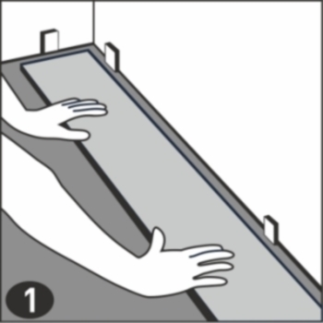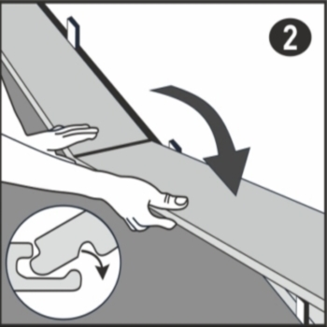
4. В конце первого ряда оставьте расширительный зазор с торца, равный зазору по периметру, и измерьте длину последней доски.
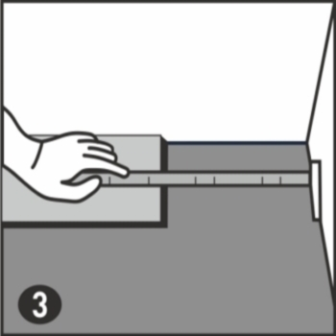
5. Для того, чтобы подпилить доску вам потребуется канцелярский нож и линейка. Сделайте линию на задней стороне доски. Затем, используя нож, разрежьте доску по линии
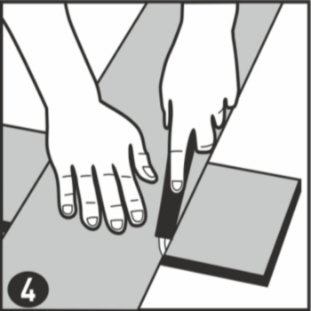
6. Начинайте монтаж второго ряда с обрезанной части последней доски первого ряда. Убедитесь в том, что ее размер свыше 30 см в длину. Если нет, то разрежьте новую доску напополам. Помните, что торцевые соединения досок должны находиться на расстоянии минимум 20 см друг до друга
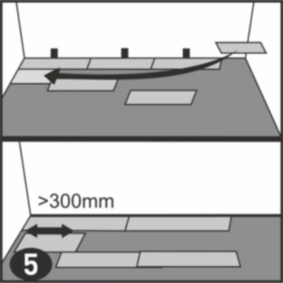
7. Для монтажа второй доски второго ряда, торцевую часть второй ламели разместите под углом 30ᵒ, вставьте торцевую часть монтируемой доски в торцевую часть первой. Аккуратно защелкните замок. Соберите второй ряд до конца. После этого аккуратно состыкуйте его с первым рядом
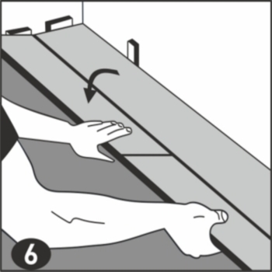
8. После установки двух-трех первых рядов, необходимо убедиться в ровности направленности рядов. Если ряды досок лежат под небольшим углом, это может означать, что стена, от которой была начата укладка, имеет определенные неровности, что и приводит к смещению геометрии всего пола. В этом случае придется разобрать уже уложенные ряды и начать заново, подрезав доски первого ряда согласно соосности стены
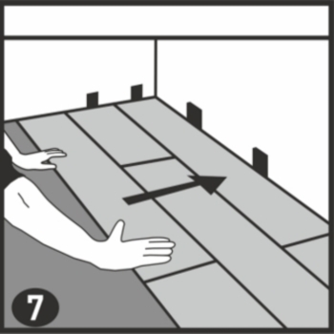
9. Чтобы уложить последний ряд, примыкающий к стене, вам нужно обратной стороной положить доску на доски предыдущего ряда. Отчертите линию, которая обозначит пространство для обреза. Убедитесь, что последний ряд будет не менее 50 мм по ширине. Не забывайте про зазор от края стены. После завершения установки, распорные клинья могут быть удалены.
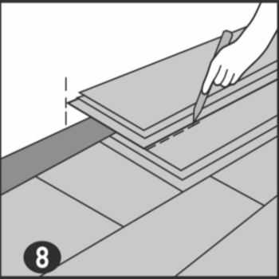
10. Отверстия для труб Измерьте диаметр трубы. Добавив к этому диаметру 12 мм, согласно рисунку, вырежьте нужные отверстия. Распилите доску напополам и уложите, склеив обе части с помощью клея для ПВХ покрытий. Удалите остатки клея и, по возможности, оставьте пресс на 24 часа
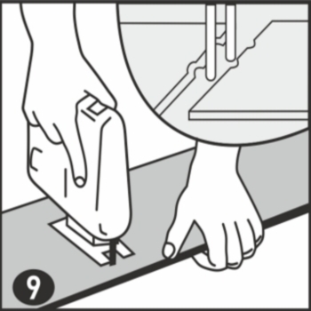
11. Установка под дверными проемами и молдингами Переверните доску лицевой стороной вниз. Вставьте ее под дверную коробку (молдинг) и отрисуйте абрис, как показано на рисунке. Выньте доску и удалите обрисованный блок.
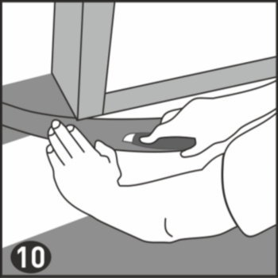

Демонтаж
Разъедините весь ряд, приподняв его под небольшим углом. Оставив его на горизонтальной поверхности, плавно отсоедините торцевое замковое соединение, сдвигая их в разные стороны. Если ламели отсоединяются с некоторым усилием, вы можете сделать это, приподняв их на угол 5 ᵒ, сдвигая в разных направлениях.
